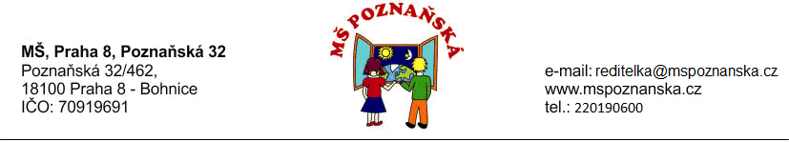

Informace k zápisu:

- kladná Rozhodnutí o přijetí nejsou zasílána, pokud potřebujete, je možno předat
po předchozí emailové domluvě.
- oznámení o Nepřijetí bude zákonným zástupcům doručeno poštou, nebo prostřednictvím datové schránky.

V Praze 29.5. 2025 Mgr. Eva Hejdová, ředitelka

